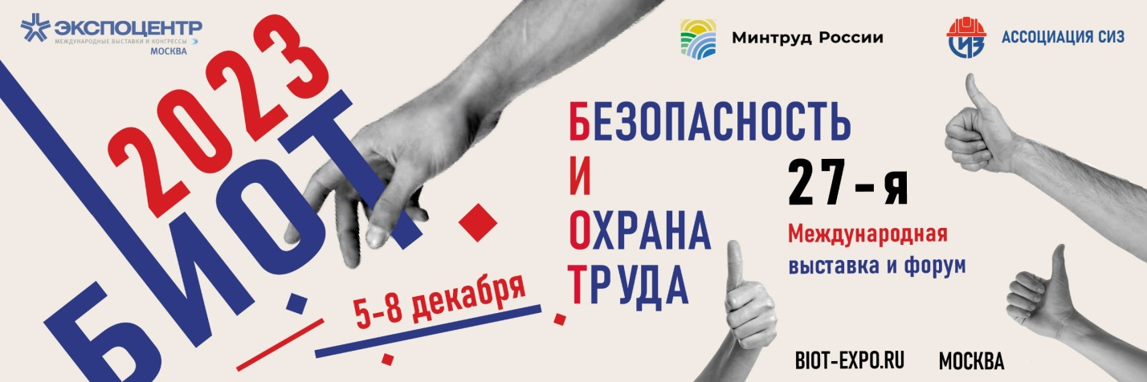

Место и время проведения БИОТ остаются неизменными

Выставка и деловой форум «Безопасность и охрана труда - 2023» (БИОТ) пройдут с 5 по 8 декабря в Москве, в ЦВК «Экспоцентр»

Оставаясь крупнейшим в России и Восточной Европе ежегодным слетом производителей, поставщиков и потребителей средств индивидуальной защиты, БИОТ продолжает развиваться вместе с рынком СИЗ, несмотря на все геополитические и экономические штормы. На БИОТ задаются тренды развития, создаются партнерства и заключаются многомиллионные контракты.
В этом году участников и гостей ждет много качественных, как организационных, так и содержательных улучшений. Привычные форматы официальной, деловой, молодежной и игровой программ обретут новые смыслы – станут более структурированными, яркими и зрелищными.
Основу экспозиции БИОТ составят тематические направления:
- средства индивидуальной защиты;
- производственная безопасность;
- здоровье на рабочем месте;
- сырье, материалы, комплектующие;
- машины, оборудование, приборы;
- услуги и сервис, обучение, консалтинг, IT.

Первые заявки на размещение стендов начали поступать в дирекцию выставки еще до начала предыдущего БИОТ-2022. На сегодняшний день под размещение стендов участниками зарезервировано более 40% площади павильонов.
«Наблюдая, как на продолжающем рост российском рынке спецодежды и средств защиты появляются новые компании, которые спешат занять освобождающиеся ниши иностранных компаний, мы отмечаем повышенный интерес к выставке БИОТ - 2023, что не может не вселять оптимизм, - говорит Владимир Котов, Президент Ассоциации «СИЗ».

БИОТ – продолжает формировать основную повестку в области охраны труда и средств индивидуальной защиты. За свою многолетнюю историю он заслужил репутацию самой авторитетной международной площадки для сотрудничества и диалога специалистов по охране труда и промышленной безопасности, представляющих ведущие российские и зарубежные промышленные холдинги и компании.
Организаторы БИОТ: Минтруд России и Ассоциация «СИЗ». Выставка и деловой форум проходят при поддержке и с участием: Минпромторга РФ, Роструда, РСПП, ФНПР, Торгово-промышленной палаты, Социального Фонда России, Российского союза выставок и ярмарок.
Поддержка выставки закреплена отдельным пунктом в Генеральном трехстороннем соглашении между общероссийским объединением профсоюзов, работодателями и Правительством на 2021–2023 гг., подписание которого состоялось в марте 2021 г. при участии Президента РФ Владимира Путина.

Напомним, что на состоявшейся в декабре 2022 г. выставке БИОТ, свою продукцию представили 357 российских и зарубежных экспонентов. Форум посетили более 30 000 гостей из 31 страны мира. Общая площадь экспозиции составила 15 500 кв. м.

Сайт БИОТ-2023 www.biot-expo.ru
Стать экспонентом БИОТ-2023 можно уже сейчас!

